Varification (xác minh) : tiếng trình đánh giá một system hoặc component xem sản phẩm của một pha phát triển đã cho có thỏa mãn điều kiện đưa ra ở pha đầu hay không.(review)

Validation (xác nhận): tiến trình đánh giá một system hoặc component trong hoặc sau development process để xác định xem nó thỏa mãn yêu cầu đã đặc tả hay không.

Qualification: tiến trình đánh giá một system hoặc component có phù hợp cho operational use

Software error: lỗi phần mềm là các lỗi code do sai cú pháp, logic hoặc lỗi do phân tích thiết kế.

Software fault: sai sót là các lỗi dẫn tới hoạt động không chính xác của phần mềm.

Không phải lỗi nào cũng gây ra fault.

Software failures-Hỏng: fault sẽ trở thành failures khi nó được kích hoạt

Một số đường chạy gây ra failures một số không

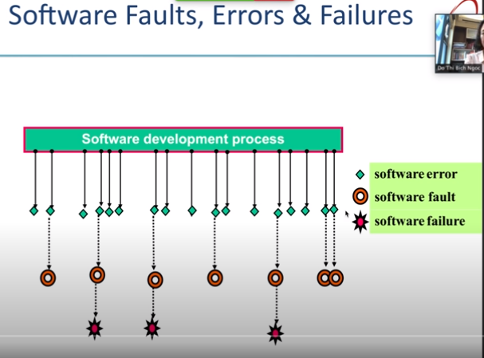

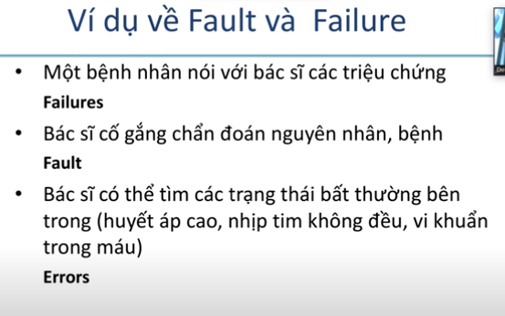

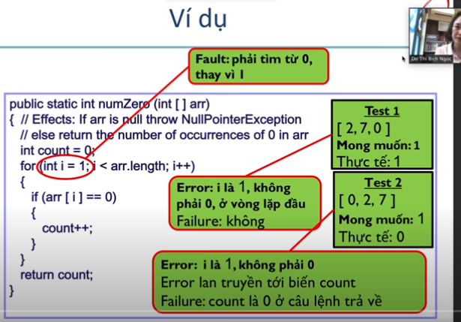

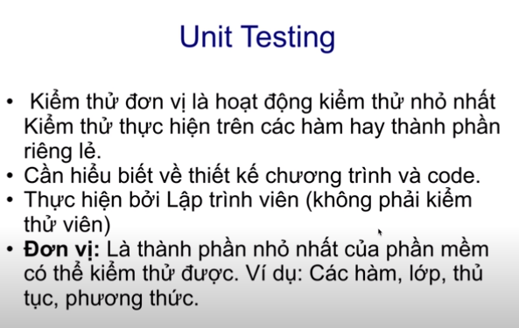

Mock object (MO) là một đối tượng ảo mô phỏng các tính chất và hành vi giống hệt như đối tượng thực được truyền vào bên trong khối mã đang vận hành nhằm kiểm tra tính đúng đắn của các hoạt động bên trong.

Stub là một chương trình hoặc thành phần giả lập (thay thế cho chương trình hoặc thành phần chưa code xong để kiểm thử) nó dùng để kiểm thử... ví dụ, trong một dự án có 4 modules, nhưng đến lúc test mà còn một module chưa code xong, để test được thì cần phải có 4 modules này, vậy thì cần phải có một chương trình giả lập module này để thực hiện test. Chương trình giả lập cho module này được gọi là STUB.

**Driver**

Ngược lại với Stub, khi chúng ta cần kiểm thử Module B hoặc phương thức B nhưng cần phải qua Module A hoặc phương thức A mới kiểm thử được B, khi đó ta có thể giả lập Module hoặc phương thức A để ta có thể vào kiểm thử được B, lúc đó phương thức giả lập A gọi là **Driver**.

SRS: software requirements specification đặc tả yêu cầu phần mềm